Finanční úřad pro Pardubický kraj
Územní pracoviště v Chrudimi
Pardubická 275, Chrudim

„SBĚRNÝ BOX“ pro daňová podání
Finanční úřad apeluje na veřejnost, aby upřednostnila odevzdávání daňových podání „bezkontaktně“.

- Lze využít elektronickou formu podání.
- Lze poslat poštou (vhodit do poštovní schránky).
- Lze využít „sběrný box“ umístěný u hlavního vchodu budovy.
pondělí 8,00 - 17,00
úterý 8,00 - 15,30
středa 8,00 - 17,00
čtvrtek 8,00 - 15,30
pátek 8,00 - 14,00
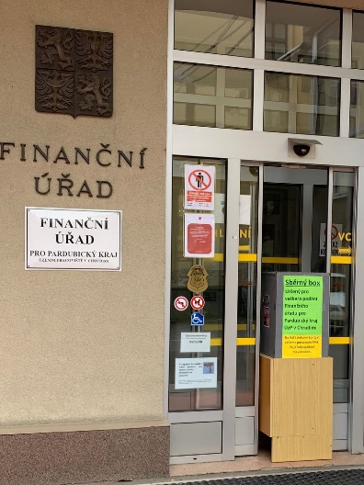

Chcete-li potvrzení o přijetí daňového podání, pak:
- Lze v daňovém podání či na obálku uvést telefonní číslo, na které Vám přijde potvrzující SMS.
- Lze k originálu daňového podání přiložit kopii
v obálce se zpáteční adresou a nalepenou poštovní známkou.

Děkujeme za pochopení.

